智能知识点分析系统开发环境搭建手册

# 1. 准备工作

* 1. 前置环境准备——安装Maven

1.本项目基于java环境开发,如本地还未安装jdk环境,需先到<https://www.oracle.com/technetwork/java/javase/downloads/jdk8-downloads-2133151.html>.,安装相应版本的jdk环境,

1. 本项目基于Maven管理项目的构建，需要先安装好相应的版本。
2. jdk百度云连接链接:https://pan.baidu.com/s/1PW9wJ31Z78f_6jl0kpqZSg 提取码: acc6

1.2 开发工具

智能知识点分析系统系统采用IDEA作为开发工具。但不局限于IDEA。此处仅介绍在IDEA搭建开发环境所需的操作。

# 2. 开发环境搭建

**如只需运行此项目**可在接入互联网条件(因本项目有部分资源来自自建服务器下载)下直接

在jar包目录下执行命令：java –jar genesis-0.0.1-SNAPSHOT.jar 启动服务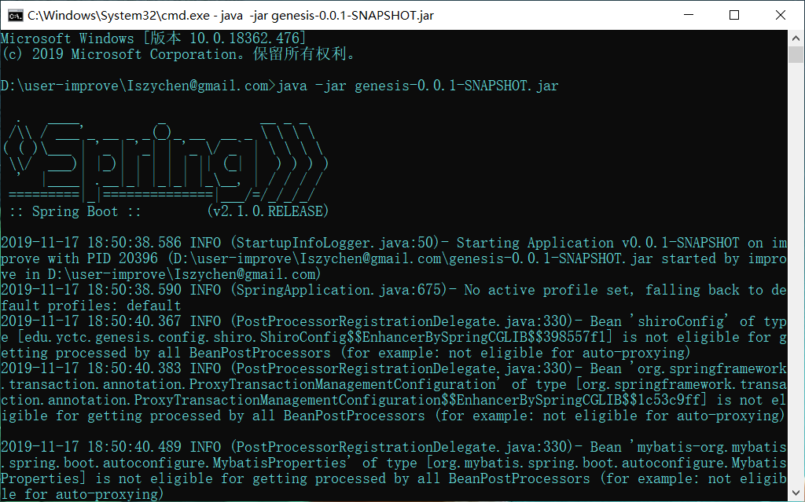

打开浏览器，输入：http://localhost:8080/genesis

若能正确展示门户页面，并能成功登录，登录后菜单及页面展示正常，则表明项目启动成功

**教师默认账户 10002密码:666666**

**管理员默认账户 00001/密码:2**

# 2.1 开发工具的配置

# 2.1.1 配置Maven

进入FILE->Settings>Build ->Maven-页面，设置已经安装好的Maven

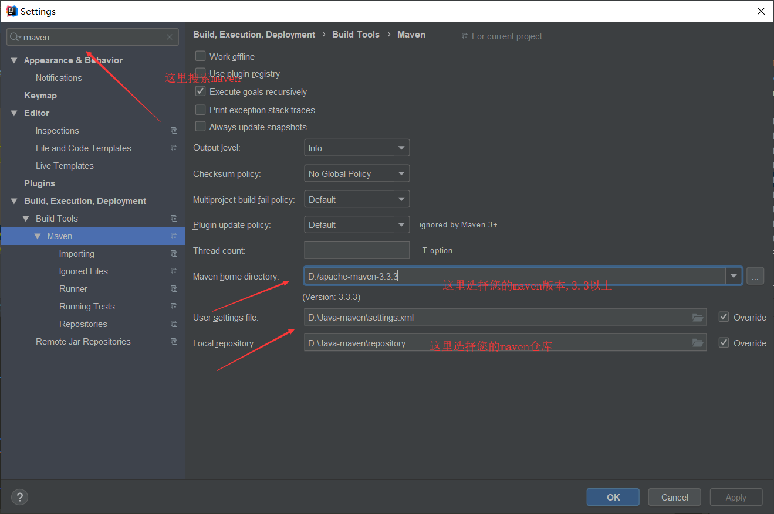

2.1.2 配置Maven仓库路径

如上图所示.

2.2 导入工程

通过IDEA导入工程，步骤如下：

(1)点击左侧项目区域—>Import...

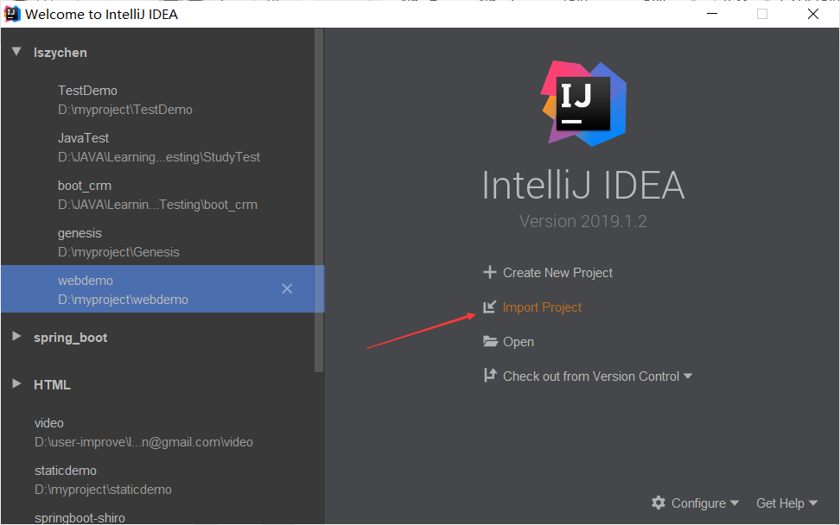

(2)选择Genesis

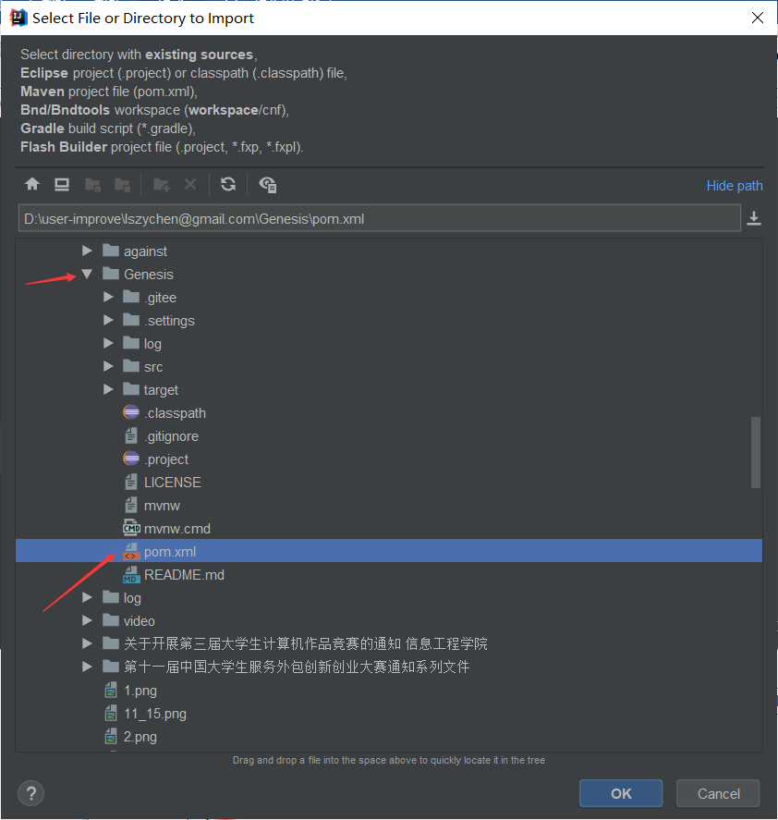

(3)点击OK,然后next直到跳出文件页面,第一次启动需加载大量配置文件,请等待

(4)Genesis的代码就被导出到DIEA中了，此时可以在工程视图中看到。

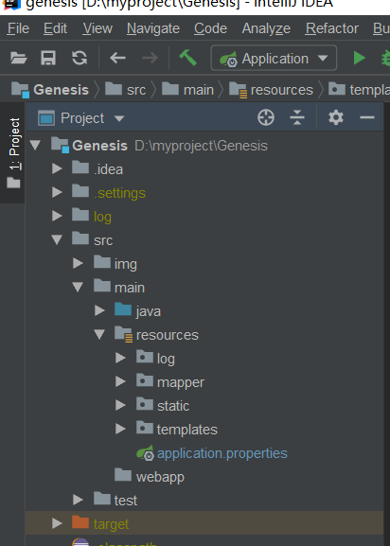

# 3. 运行系统

3.1 必要的配置

3.1.1 修改数据库连接

编辑src/main/ resources目录下的application.properties文件，修改数据库地址账号信息。

在mysql中执行study.sql两个文件,本项目为方便数据管理,数据库以交管网路数据库,故不需配置

3.1.2 开发环境配置

编辑src/main/ resources目录下的application.properties 文件，

默认端口为8080

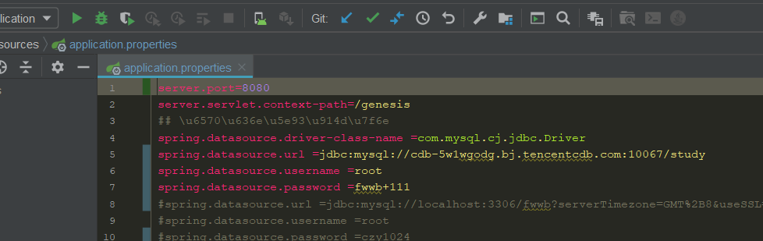

3.1.3 日志配置

编辑src/main/ resources目录下的logback.yml 文件

<**property name="log.path" value="/logs"** />

改为自己需要的路径

<**property name="log.path" value="/Users/abc/logs"** />

3.2 启动及验证

如需直接启动,可直接通过cmd命令进入

启动Application.java 出现如下图表示启动成功

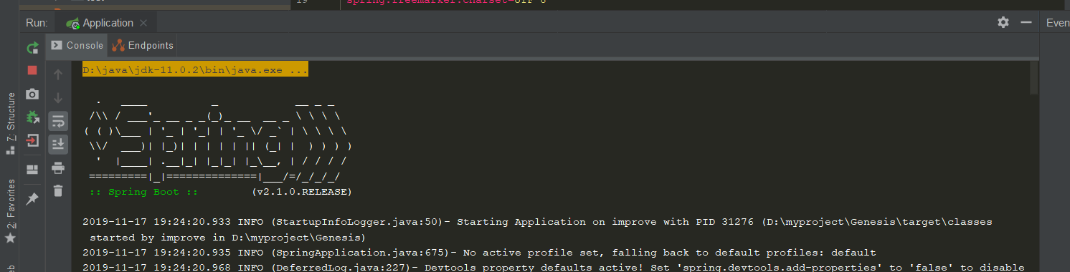

打开浏览器，输入：http://localhost:8080/

若能正确展示登录页面，并能成功登录，登录后菜单及页面展示正常，则表明环境搭建成功。

教师默认账户 10002密码:666666

管理员默认账户为 00001/密码:2

# 4. 部署系统

4.1 部署方式

4.1.1 spring-boot默认使用嵌入tomcat方式

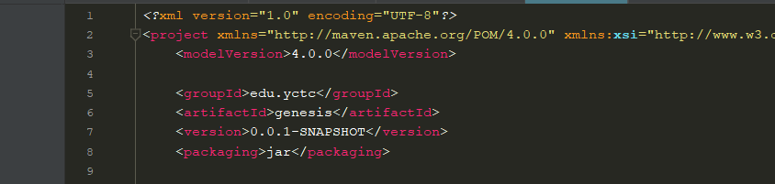

4.1.2 如需本地部署则在spring-boot-starter依赖中移除tomcat模块

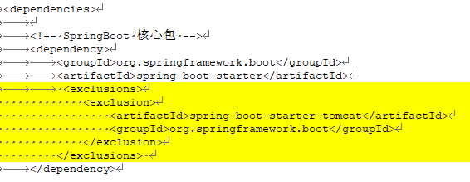

<exclusions>

<exclusion>

<artifactId>spring-boot-starter-tomcat</artifactId>

<groupId>org.springframework.boot</groupId>

</exclusion>

</exclusions>

4.2 Jar方式部署

左侧maven处有maven选项

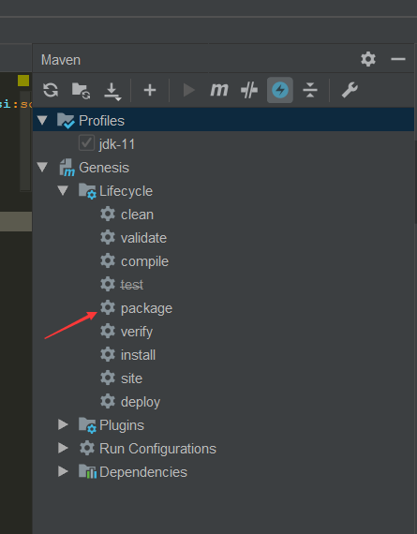

点击执行,待打包完成后在target目录下有jar包出现

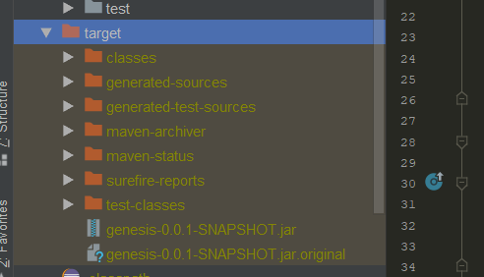

在jar包目录下执行命令：java –jar genesis-0.0.1-SNAPSHOT.jar 启动服务:

